简号 J1⑤6：以次传文书残简

来源出处
里耶古城一号井第五层出土，原整理号 5-6。
释文、注释：《里耶秦简牍校释》第一卷，第 8 页。
图版：秦簡字形庫（www.kaom.net）《里耶1》。

图片
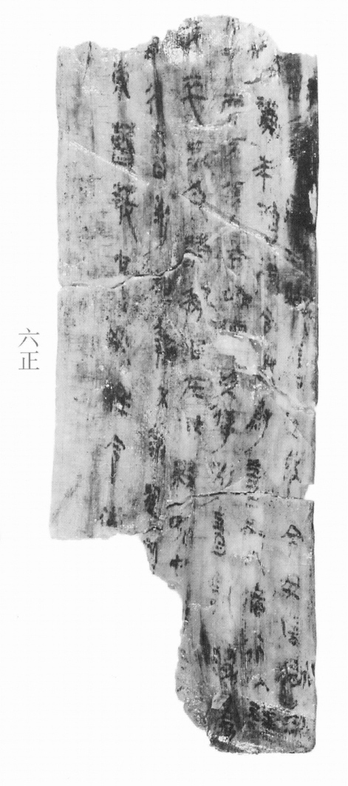
图1 里耶秦简 5-6 正面实物照片。出处：秦簡字形庫（www.kaom.net）《里耶1》图版。
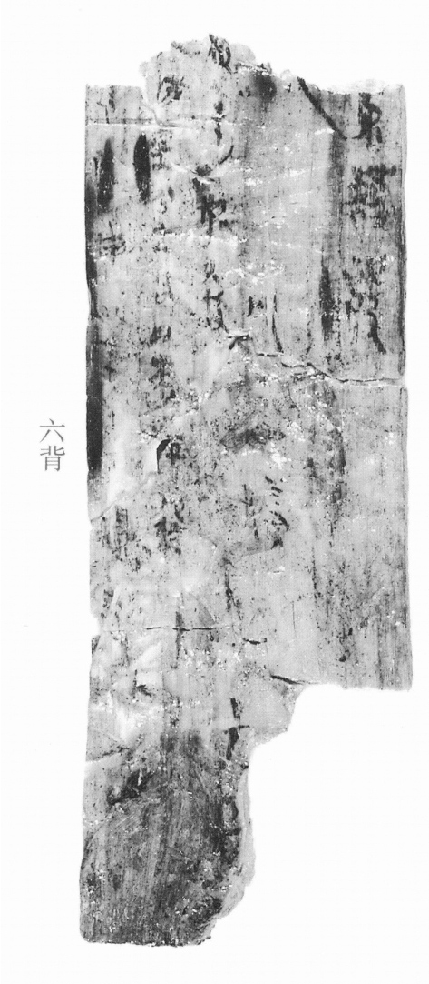
图2 5-6 背面。出处同图1。

释文
〼齮□□□听书从事［1］，令毋□狱□［2］Ⅰ
〼□□求□□令□尉书孰循行以□［3］Ⅱ
〼□□而□□□□以次传［4］，别书孰□属［5］Ⅲ
〼□卒□□□□□在其县界中□□□［6］Ⅳ
〼□行［7］，书到□报［8］，不报□□〼Ⅴ
〼东曹发［9］，它如律令□〼Ⅵ
〼□Ⅶ5-6
〼东曹发。Ⅰ
〼□□凡□□□□少□Ⅱ
〼□□。/□发。Ⅲ
〼□成里公士□以来［10］。/□发。Ⅳ
〼□□申以来□□。/□发。Ⅴ5-6背

文字
以下照录《里耶秦简牍校释》第一卷注文。
［1］齮□□□听书从事，原释文未释。“听书”前二未释字疑是“县丞”。听书从事，公文用语，亦见于8-69、8-133等简。马怡先生说：听，听从，听受。“听书从事”，公文用语，见于下行文书。意谓“听从文书指示办理事务”。《居延汉简释文合校》271.20A：“候官听书从事。”
［2］狱，原释文未释。
［3］求，原释文作“来”。
尉，官名，武职。中央有太尉，《汉书·百官公卿表上》：“太尉，秦官，金印紫绶，掌武事。”颜师古注引应劭曰“自上安下曰尉，武官悉以为称。”郡设郡尉，《史记·秦始皇本纪》：“分天下为三十六郡，郡置守、尉、监。”《汉书·百官公卿表上》：“郡尉，秦官。掌佐守典武职甲卒，秩比二千石。”“县令、长，皆秦官，掌治其县。……皆有丞、尉，秩四百石至二百石，是为长吏。”8-133“迁陵司空得、尉乘”中的“尉”当是县尉，8-1225有“洞庭尉”，当是郡尉。
“尉”后原释文以为三字未释，实只有二字，今释为“书”、“孰”。下行亦有“书孰”，可参看。
循行，巡视、巡行。《墨子·号令》：“大将信人行守，长夜五循行，短夜三循行。”
［4］“而”后二字疑是“不得”。以次传，按文书送达方向，在相邻县道间转相递送。这是与“以邮行”有别的一种行书方式。
［5］别书，另行书写，文书用语。“孰”下一字，疑是“𤅊”。
［6］“在”前二字，疑是“稗官”。其，原释文未释。在其县界中，近似表述如8-649“邦尉都官军在县界中者”、8-657“军吏在县界中者”。
［7］“行”前一字似是“邮”字。
［8］“到”后一字疑是“相”字，8-159背有“书到相报”。报，答复。简文是说文书送达后，给出回复。云梦睡虎地4号秦墓木牍甲有：“书到，皆为报。”
［9］曹，古代分科办事的官署或部门。《说文》：“曹，狱之两曹也。”徐灏注笺：“职官分曹治事谓之曹，如兵曹、刑曹之类皆是，不专谓治狱。”《墨子·号令》“吏卒侍大门中者曹无过二人”岑仲勉注：“《蜀志·杜琼传》曰：‘古者名官职不言曹。始自汉已来。’琼特失考，古非无‘曹’，不过字写不同耳。曹犹今言‘处’或‘科’。”睡虎地秦墓竹简《语书》云：“以一曹事不足独治殹”，整理小组注释云：“曹，古时郡、县下属分科办事的吏，称为曹，如贼曹、议曹等；其衙署也称为曹，如《汉书·薛宣传》：‘坐曹治事’。一曹事，一处衙署的事务。不足独治，不可独断专行。”里耶简“曹”多见，如8-3“仓曹”、8-263“廷户曹”。5-22、8-273+8-520、8-996、8-1155有“狱东曹”，这里“东曹”前残字恐即“狱”。
［10］成里，里名。公士，爵名，秦二十等爵中最低的一级。《汉书·百官公卿表上》：“爵：一级曰公士，二上造，三簪袅……皆秦制，以赏功劳。”

书法
章法：正、背两面皆分栏书写，正面以Ⅰ—Ⅶ标栏次；背面五栏，每栏末以「／□发」收尾。（据释文及图1、图2）
笔法：笔画短促，残存横画平直，竖画细挺。（据图1）
结体：残字多存半边，可辨者有「东曹」「成里」「公士」几处，字形横扁。（据图1）

简牍形制
残简，正、背两面书写；正面七栏，背面五栏。（据释文及图1、图2）

书写方式
正面为下行文书，背面五栏是逐条签收的记录，末各有启封人。（据释文）

美育价值
背面五栏，每栏末尾都缀着「／□发」，排成一列签收的记号。
正面残字里还能认出「听书从事」「以次传」这样的公文套语。

